探索我的夢想職業
人因夢想而偉大，我有想要從事的職業夢想嗎？把我對於未來職業的渴望寫下來，有一天夢想就會實現。
- 從興趣量表的解釋，你得知自己的興趣代碼（CEEC心理測驗系統上興趣量表結果報告書中出現紅色標籤的項目），將你的興趣代碼前兩碼對應下圖的職業領域，相關的職業領域有：
（例如：SR 健康促進 / 喜歡的職業： 工科教師、治療師、消防人員、救難人員、醫生、導遊領隊）
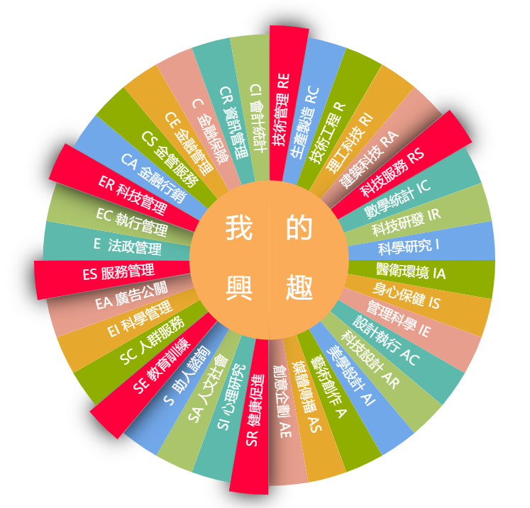
- 除了你的興趣代碼所對應的職業領域外，還有哪些職業領域你感興趣嗎？請試著寫出你感興趣的職業名稱（紅色標籤以外的項目）。

- 要從事這些夢想的職業，需要什麼學歷、多元能力或個人特質呢？


到大學入學考試中心心理測驗的頁面登入查看你的結果報告書吧！
https://career.ceec.edu.tw/

填表時間󠄜 年級 ，日期 年 月 日
請記得把你對職業的嚮往填在【ColleGo!】的重點紀錄上。

本次行動表單填寫完成，讚！

